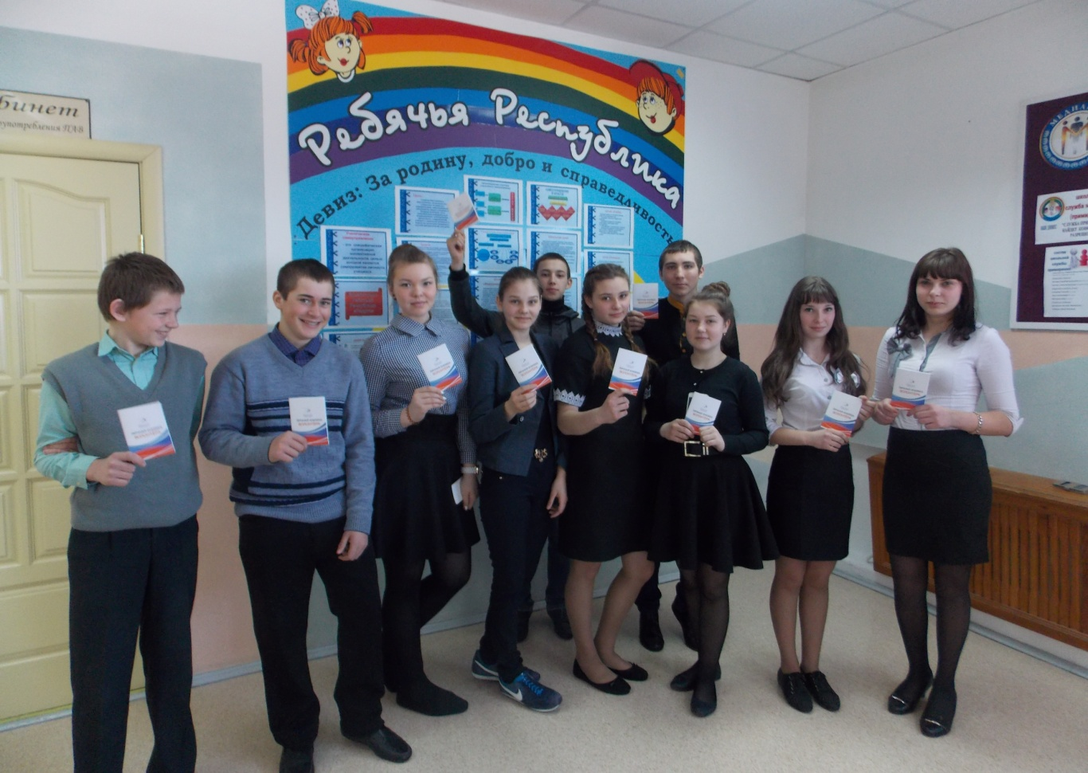**Волонтерский отряд «Звезда»**

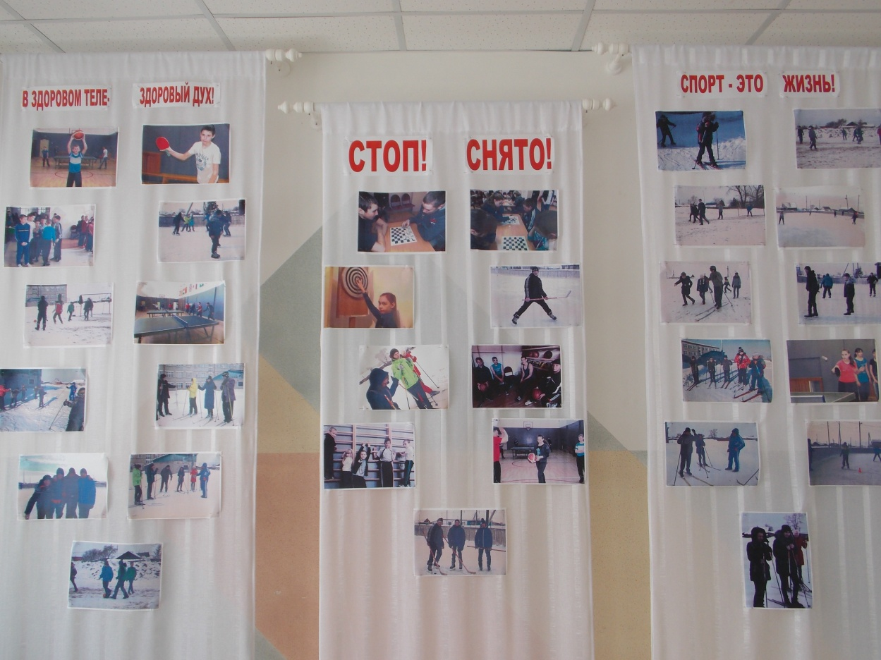С помощью ребят из волонтерского отряда оформлены в школе стенды

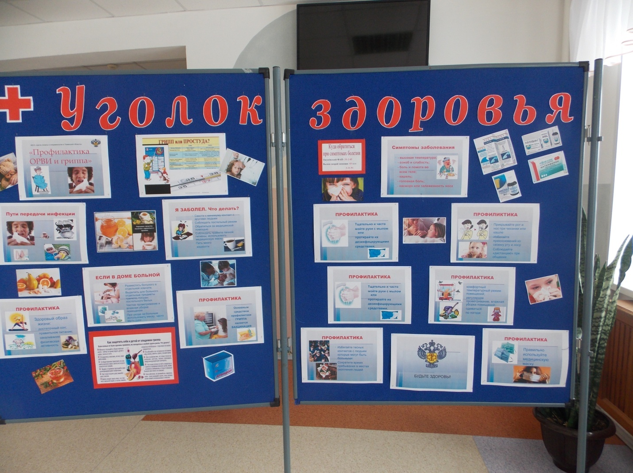

Волонтёры приняли активное участие в акциях «ВремяРазвеятьДым»

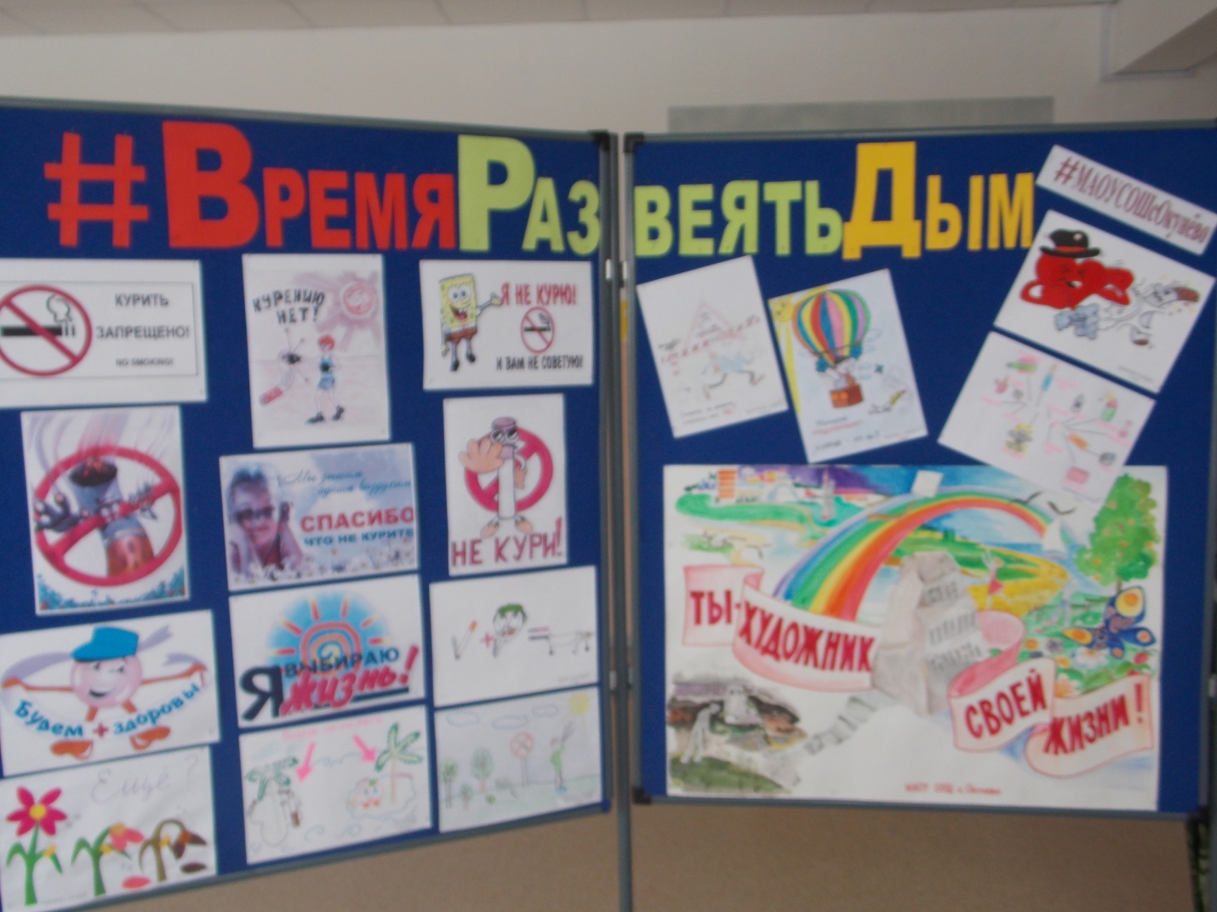

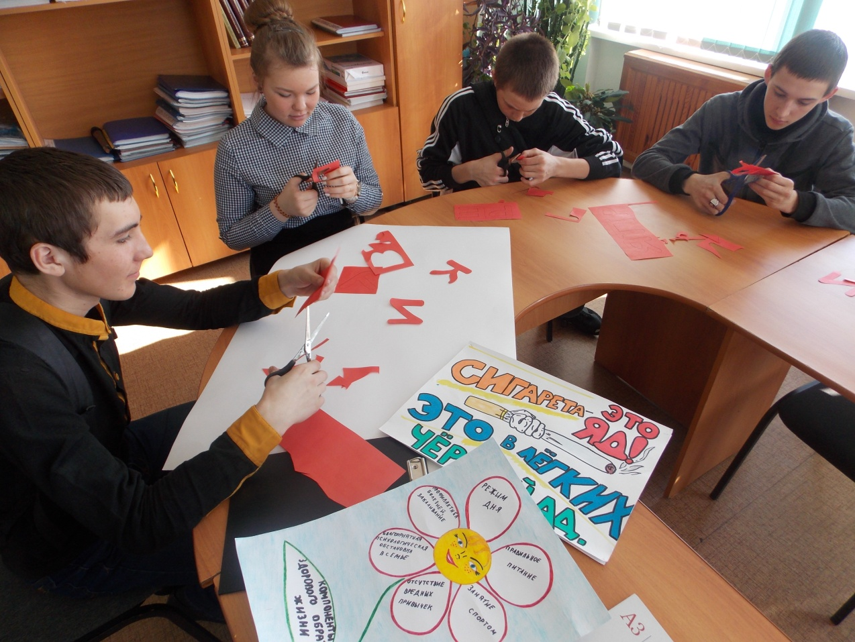«Я ПРОТИВ КУРЕНИЯ!»

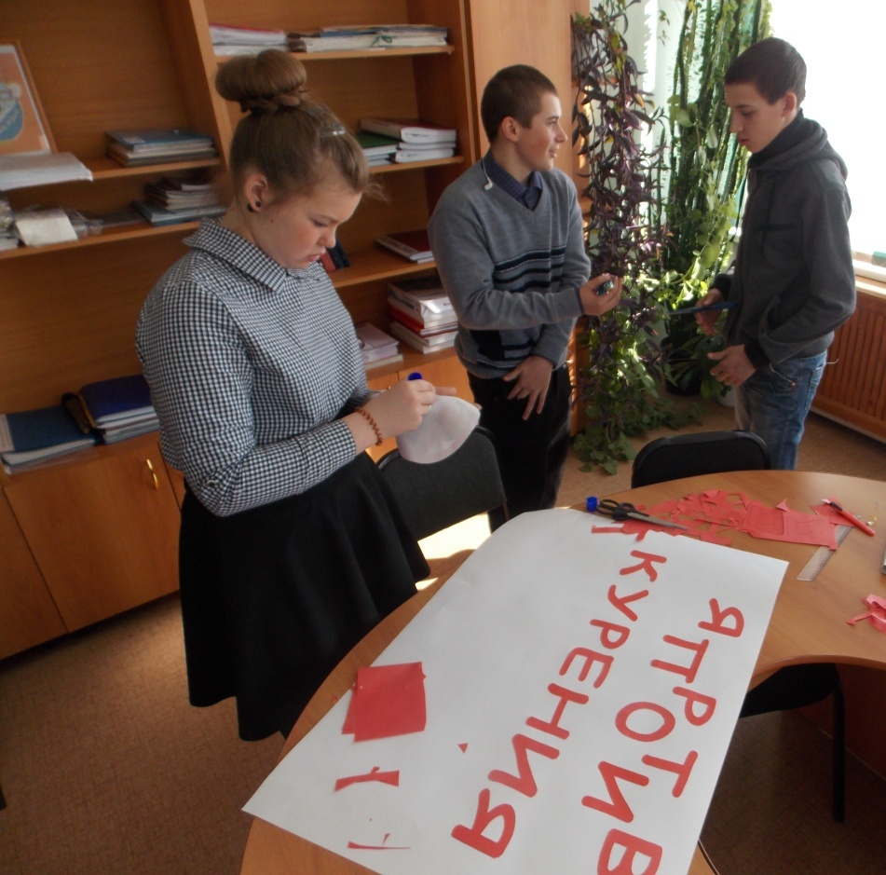

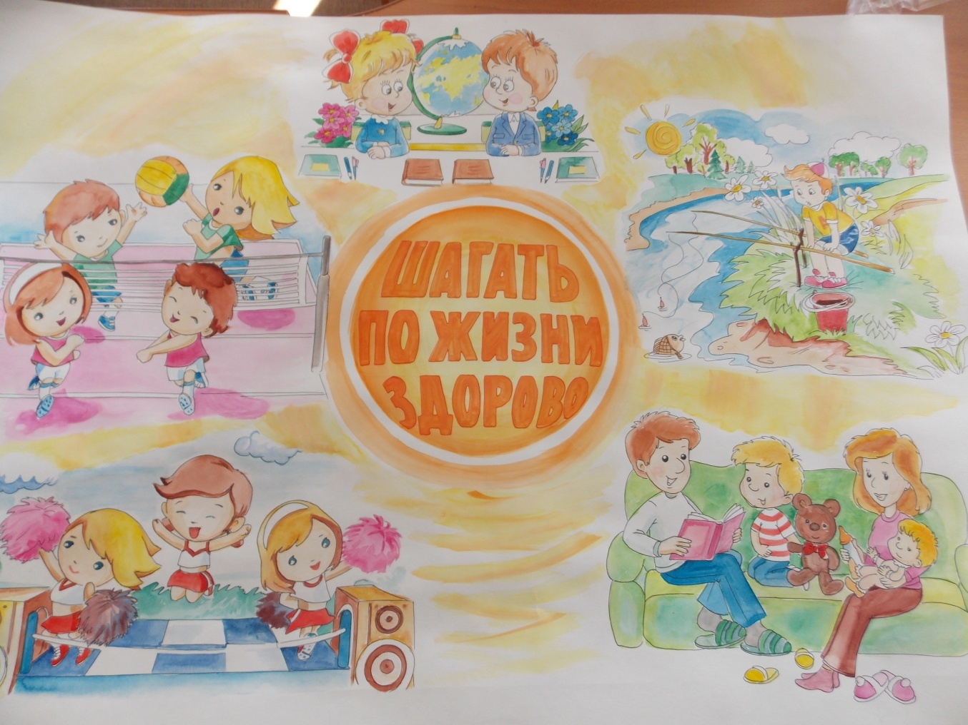Члены волонтерского отряда постоянные участники конкурсов различного уровня

*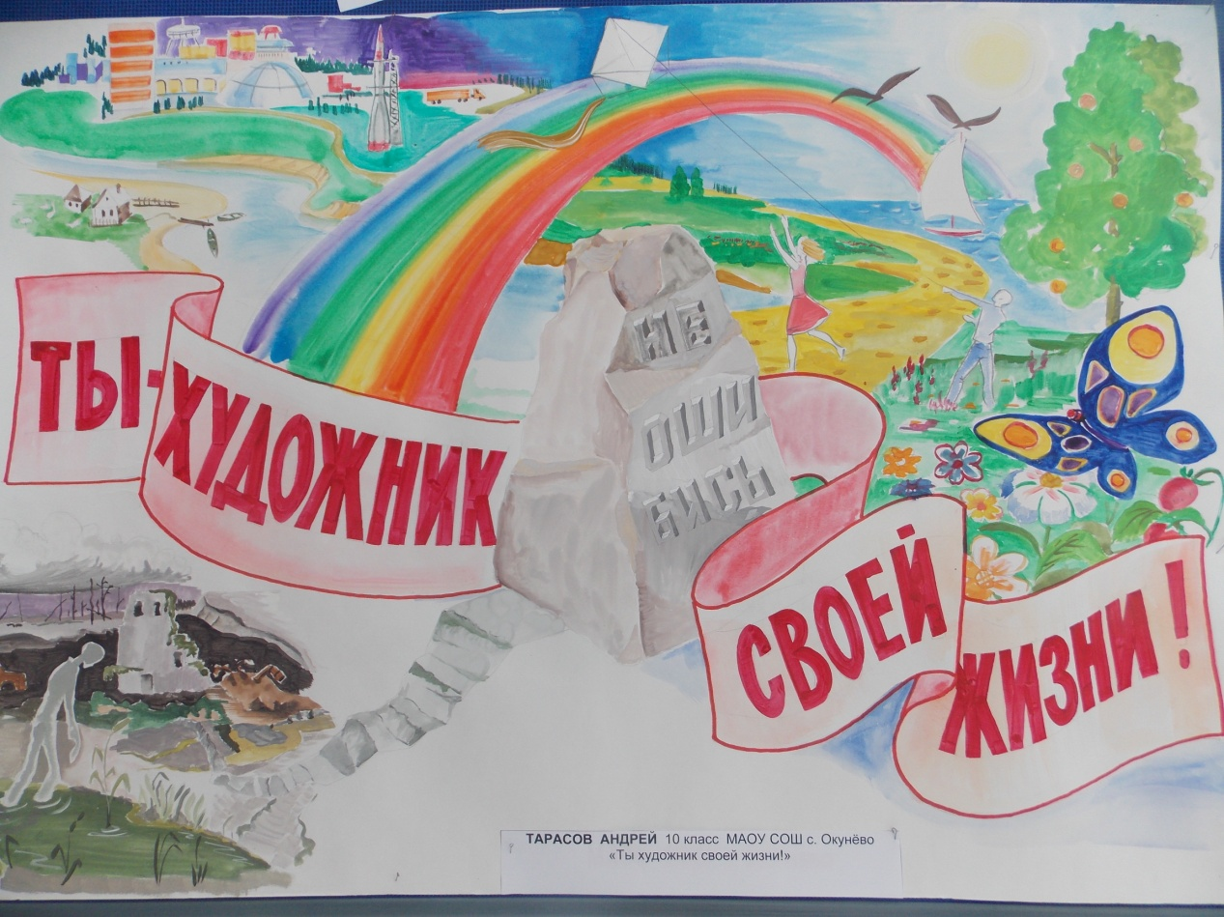Андреева София – ученица 8 класса. Областной конкурс социальных рекламных проектов «Шагать по жизни здорово». Номинация «Лучший плакат»*

*Тарасов Андрей – ученик 10 класса. Областной конкурс социальной рекламы «Право на счастливое детство»*

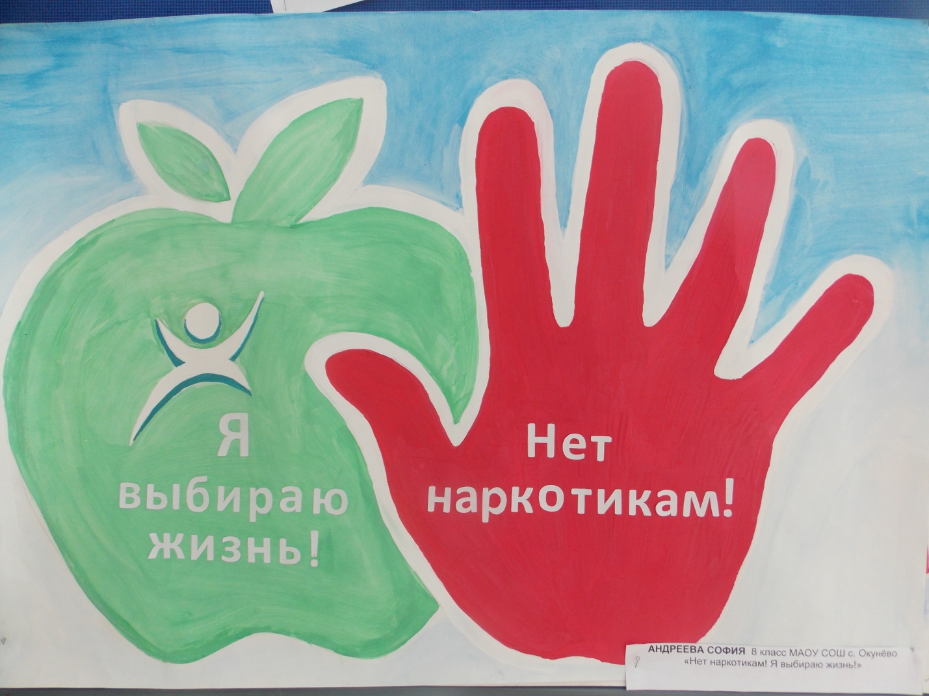

*Андреева София – ученица 8 класса. Областной конкурс социальной рекламы «Право на счастливое детство»*

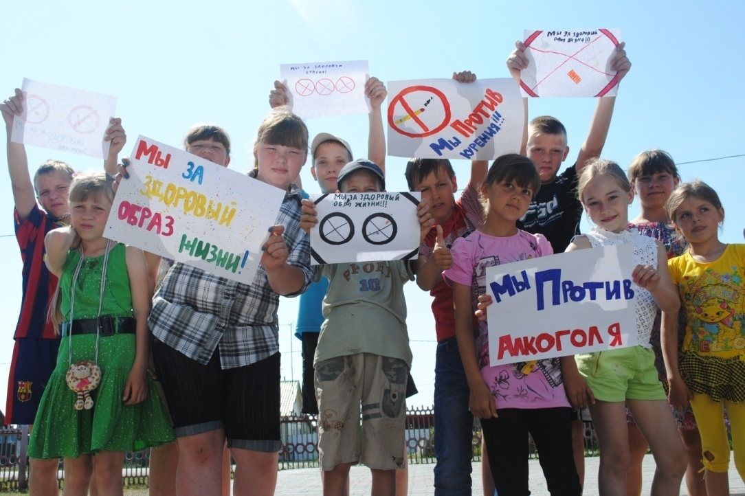Участники акции «Мы за здоровый образ жизни!»

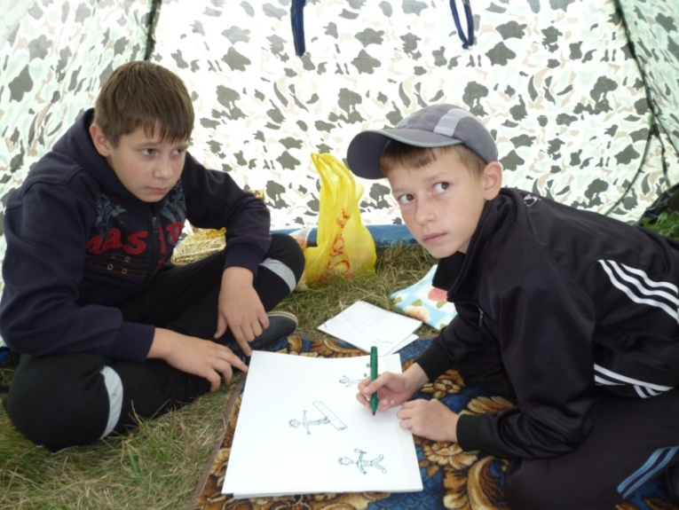«Мы выбираем

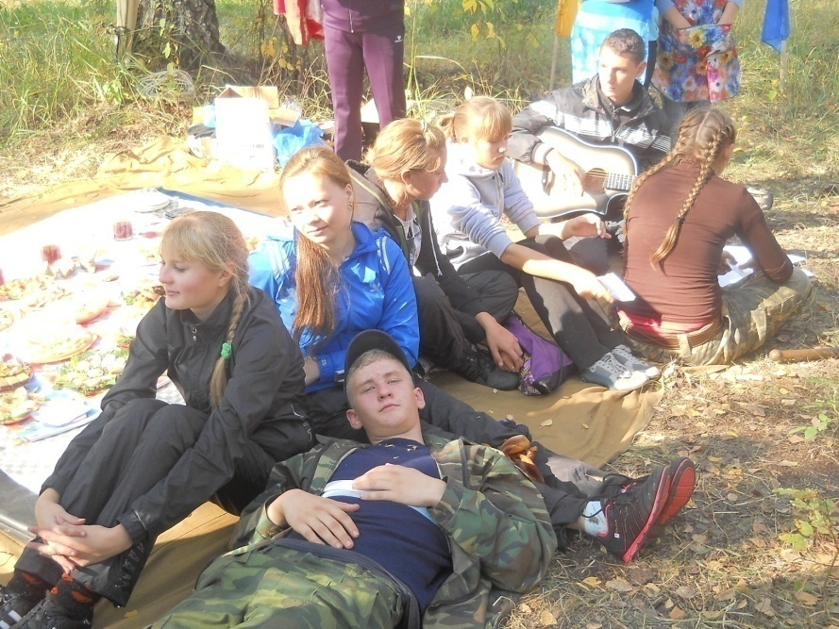ЖИЗНЬ!»

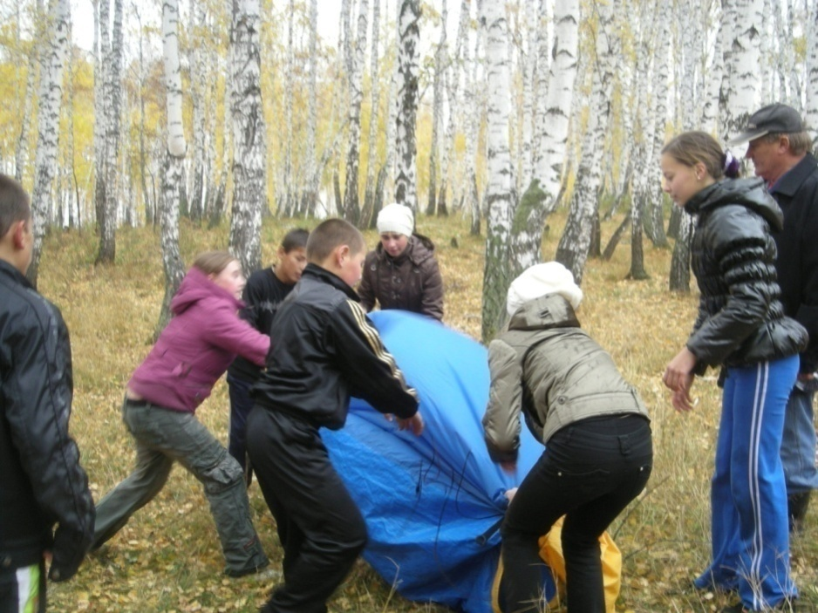

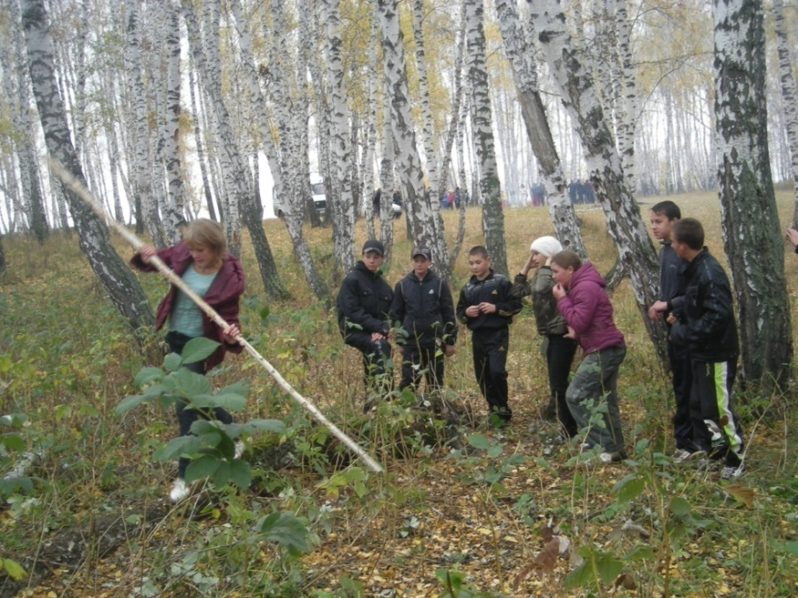

«Спорт+

верные друзья=

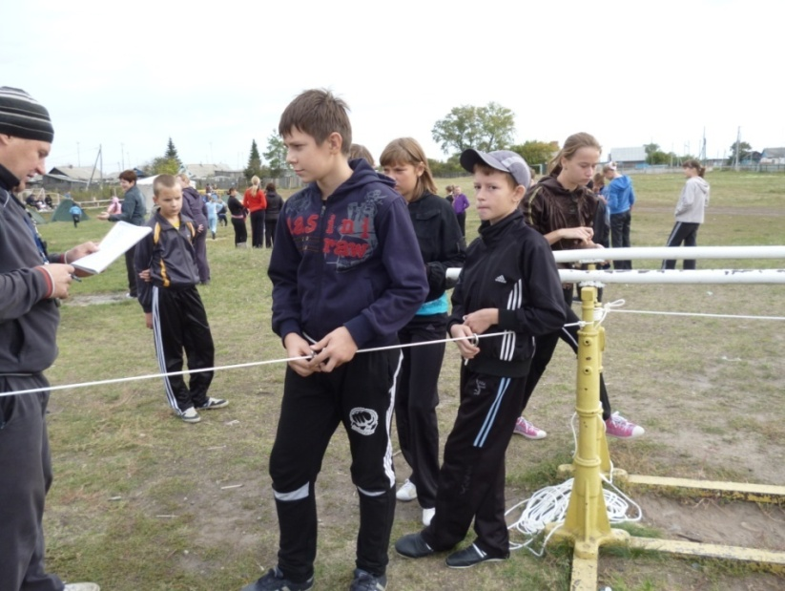 ЗОЖ»

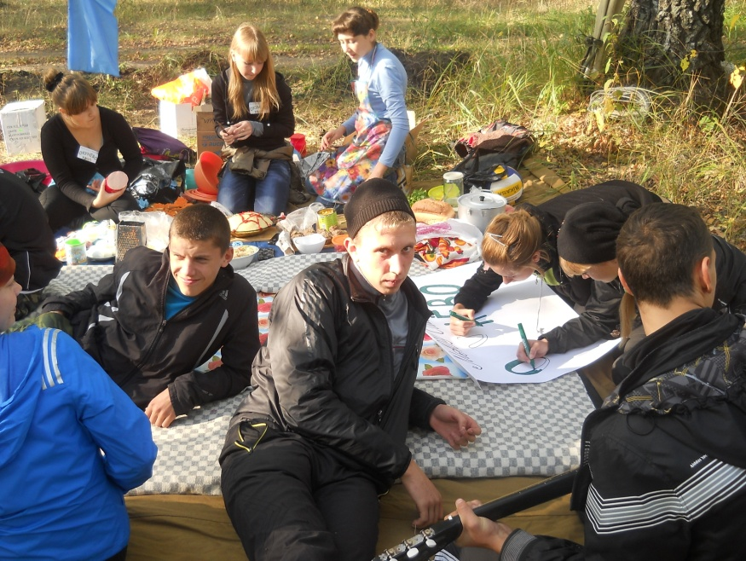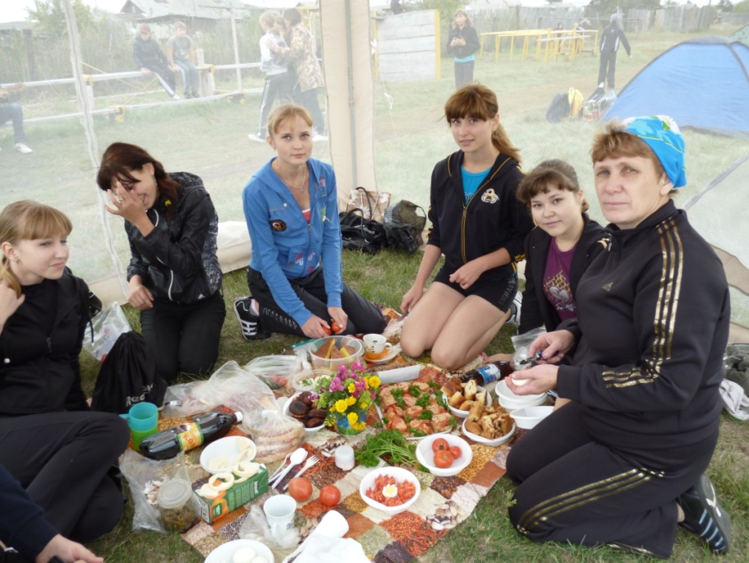

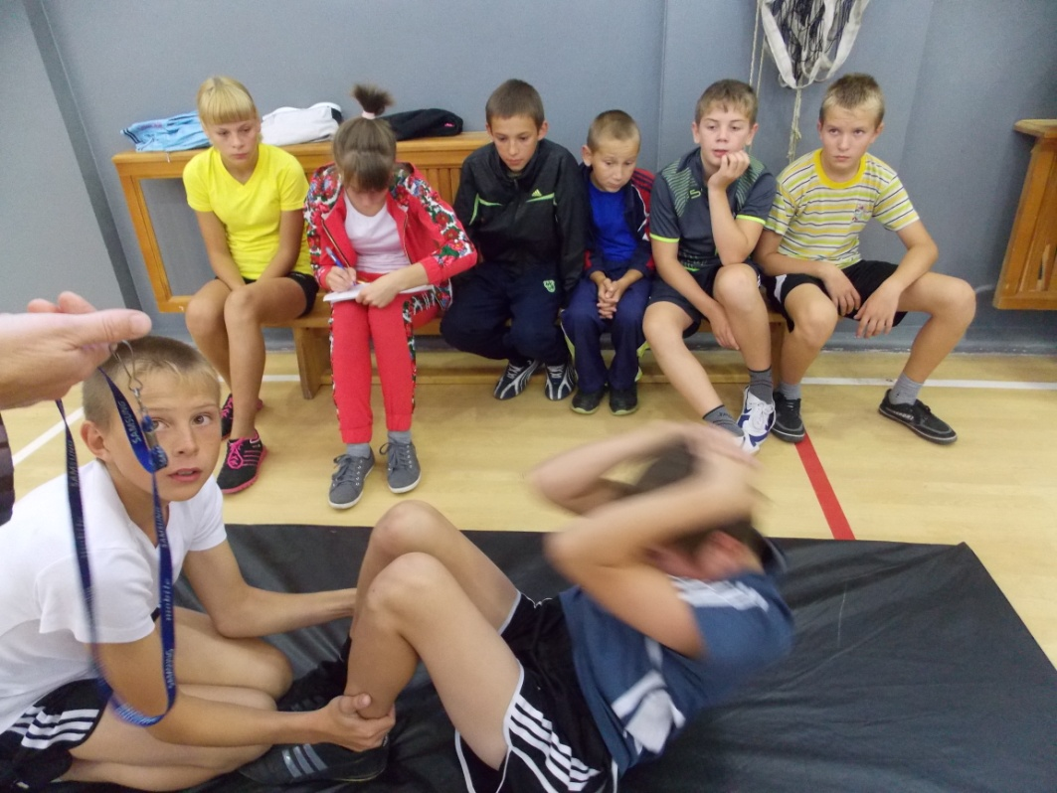

Конкурс

«Самый

здоровый

класс»

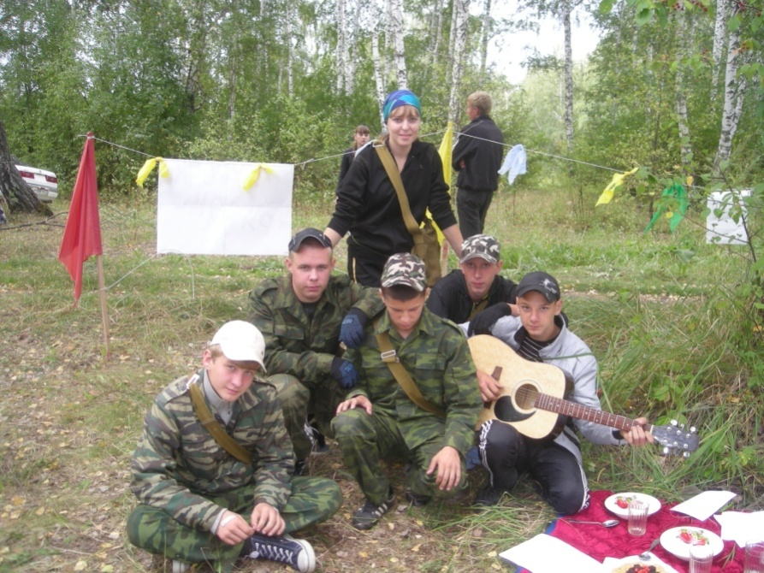

«Быть здоровым-

это ПРЕСТИЖНО!»

